Занятия в рамках кружка «Волшебный пластилин»
«Листья кружатся»
Цель: ознакомить детей с техникой пластилинографии: контурной и мозаичной, осваивать навыки работы с пластилином: скатывание длинных колбасок и выкладывание их по контуру; скатывание одинаковых шариков и заполнение ими пространство выделенное контуром.
Была проделана работа: беседовали об осени как времени года, наблюдали в природе за осенними изменениями, рассматривали натуральные листья во время прогулок, выучили пальчиковую гимнастику «Осенние листья».
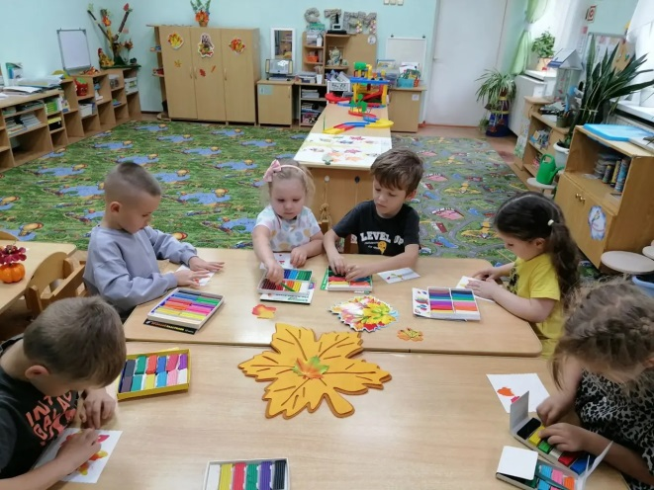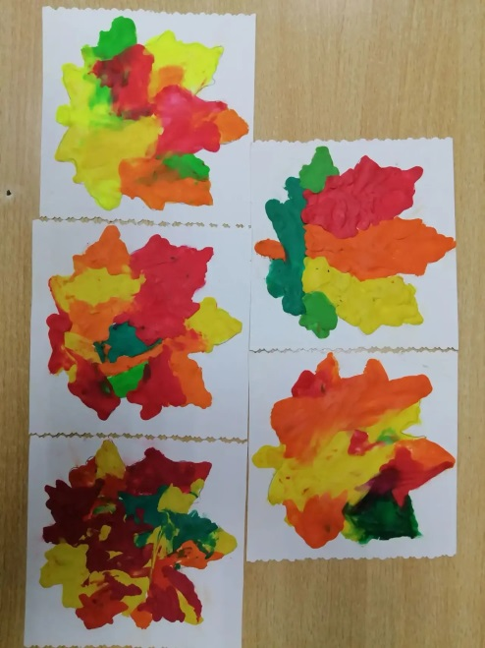

«Урожай собирай и на зиму запасай!»
Цель: продолжать учить передавать с помощью лепки характерные признаки предметов.Систематизировать и расширять знания детей об овощах и фруктах. Развивать мелкую моторику и воображение.
Была проделана работа: рассматривали фотографии сада и огорода, муляжи овощей и фруктов, отгадывали загадки, играли в игры: «Чудесный мешочек», «Опиши».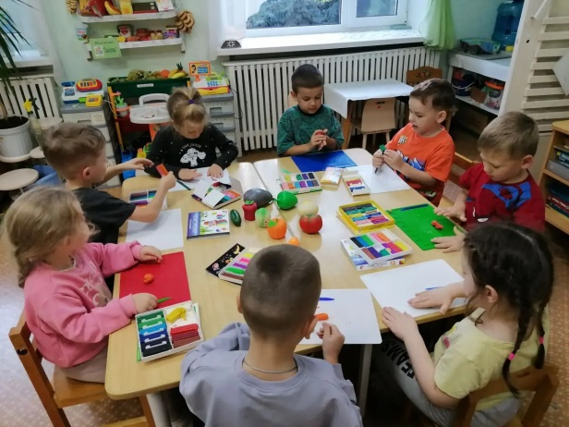 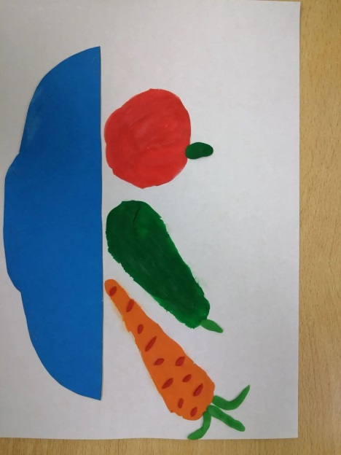
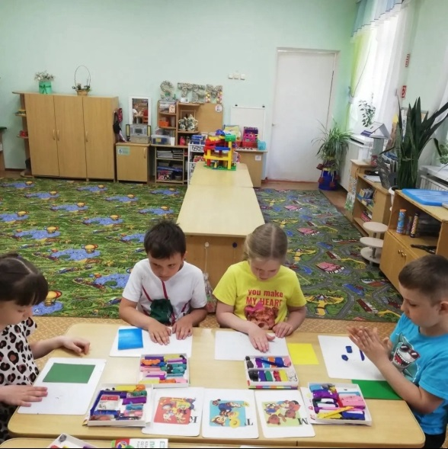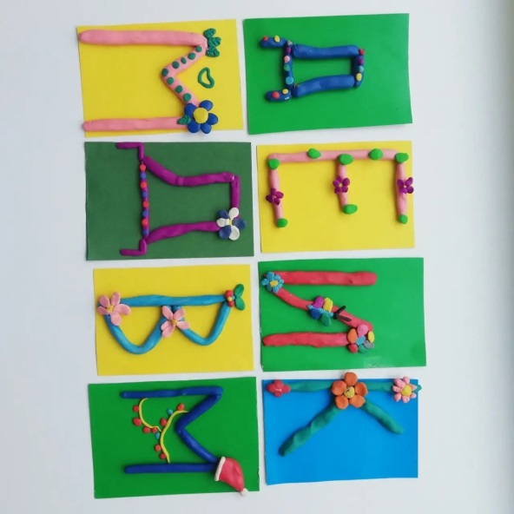

«Игрушки»
Цель: продолжать учить творчески составлять коллективную композицию, используя ранее усвоенные приёмы лепки.
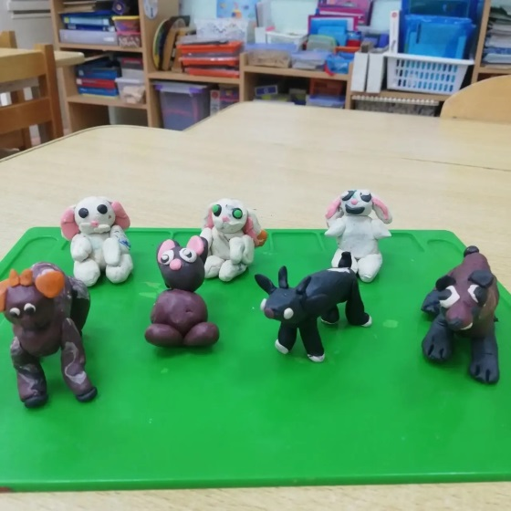
Была проделана работа: изучали творчество А.Л.Барто, рассматривали муляжи игрушек, воспитание бережного отношения к игрушкам.
